# Oracle RAC两个节点设备需求

注：以下硬件设备具体参数需要和设备供应商商讨，以下内容仅供参考;

## RAC架构：

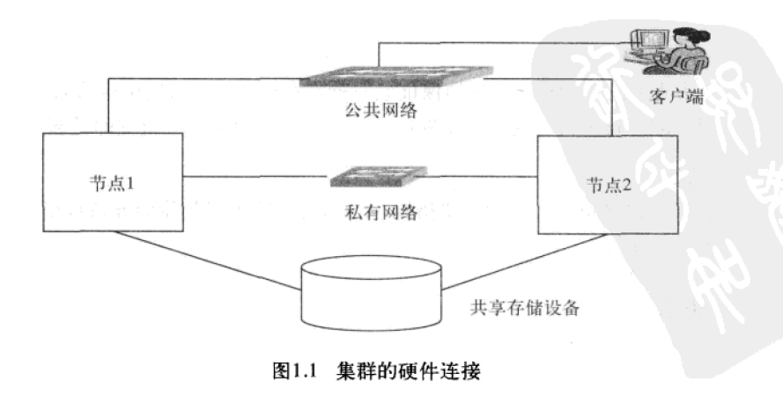

## 共享存储设备需求：

磁盘规格：磁盘的转速为：15000rpm；

存储容量为30T（待定）；  
 磁盘单块容量（300G 600G 900G）待定；

尺寸：2.5寸和3.5寸（待定）；

## 节点服务器： 现在已经有一台HP服务器，HP DL580 G7 服务器，按照原来的采购单再选购同样的一台服务器即可；

## 交换机设备：

交换机设备要求选择光纤交换机；

## 测试服务器：

测试服务器要求选购两台配置相同，但配置可以一般的服务器，可以配置成RAC环境做测试。单实例数据库只需要一台测试服务器即可。

## 备份服务器：

如果条件容许可以选购多余的服务器作备份服务器；